Bestaande cursussen methodes rondom inclusie en sociale veiligheid

De video’s die ik heb gekeken over verschillende protocollen op scholen rondom veiligheid:
Conclusie van video 1 (“Stichting School & Veiligheid op bezoek bij Udens College (Uden)”, 2018):
-Laat voorbeelden zien van mensen (bekende sterren) die het ook toepassen en succes behalen.
-Gebruik bijvoorbeeld de water vuur methode, hoe kan je reageren op pesterijen.
Stichting School & Veiligheid op bezoek bij Udens College (Uden). (2018, 11 september). [Video]. Geraadpleegd op 20 september 2022, van https://www.youtube.com/watch?v=RhBofL15_n0&t=21s

Conclusie van video 2(“Stichting School & Veiligheid op bezoek bij Kranenburg Praktijkonderwijs (Utrecht)”, 2018):
-Hier geven ze iedereen die binnenkomt in de ochtend een hand en maken een praatje.
-Ze hebben een goed en fout schema voor als er iets gebeurt, dan kan het aan de hand van deze dingen beschreven worden.
Stichting School & Veiligheid op bezoek bij Kranenburg Praktijkonderwijs (Utrecht). (2018, 11 september). [Video]. Geraadpleegd op 20 september 2022, van https://www.youtube.com/watch?v=0f388FzXxfg&t=125s

In deze video verteld een leraar over het belang van het zien en erkennen van kinderen die anders zijn (“Ervaringsverhaal leraar Rick”, 2022).
Ervaringsverhaal leraar Rick. (2022, 11 april). [Video]. Geraadpleegd op 20 september 2022, van https://www.youtube.com/watch?v=pTrIJaIuqT4

In een video verteld Famke over haar kijk op de lhbti+ comunity
Ze geeft een spreekbeurt aan haar klasgenootjes over wat het inhoudt. Zodat iedereen weet dat het bestaat en dat het iets moois is.
Leerlingen aan het woord over lhbti+: Famke. (2022, 14 maart). [Video]. Geraadpleegd op 21 september 2022, van https://www.youtube.com/watch?v=3JJOvz_XxSo
In deze video verteld Sylvia van Bragt van stichting school & veiligheid over de groepsdynamiek en manier van omgaan met hun leerlingen (“Groepsdynamiek Week Tegen Pesten 2020”, 2020).

Ze leggen de kinderen geen regels op maar maken juist afspraken. Zo weten de leerlingen wat het proces is en wat er gaat gebeuren. Dit wordt goed opgepakt door de leerlingen.

Leer je leerlingen kennen door naar hun mening te vragen, wat vinden ze prettig in de klas?

Las elke week een moment in om het met elkaar over de opgestelde afspraken te hebben.

Beloon iemand of een groep die iets goed heeft gedaan. Dit zorgt voor trots en een positieve sfeer in de groep.

Groepsdynamiek Week Tegen Pesten 2020. (2020, 18 september). [Video]. Geraadpleegd op 21 september 2022, van https://www.youtube.com/watch?v=V5UIVDbb_yQ

In deze video geeft Roderik Bender psycholoog en trainer bij ARO IVP, tips aan leraren hoe met MBO leerlingen om te gaan(“E-module voor begeleiding van mbo-stagiairs bij emotionele gebeurtenissen”, 2020)

(zelfscreener) Ze laten vooraf de MBO student een anoniem formulier invullen, om te peilen hoe het met die persoon gaat. Dit is een belangrijke pijler voor de rest van het traject.

Deze test kan je vaker in het proces laten invullen. Waarbij ze kunnen aangeven hoeveel stress ze hebben en waarom. Later kunnen deze factoren besproken en opgelost worden. Na het invullen krijgen ze een uitslag groen van geen stress en oranje voor erge stress.

Aan het einde is het fijn om een samenvatting te tonen van de gegeven antwoorden.

In geval met het praten met MBO leerlingen als manager ben je eerst de praatpaal, dan de manager en dan de supporter.

Verder gaat deze video meer over het verwerken van tegenslagen en heftige gebeurtenissen.

Er moet ook een cursus zijn voor de managers over hoe je met doelgroep moet omgaan.

E-module voor begeleiding van mbo-stagiairs bij emotionele gebeurtenissen. (2020, 23 juni). [Video]. Geraadpleegd op 21 september 2022, van https://www.youtube.com/watch?v=cp5pXBou52Q

Cursus waar je leert hoe je als professional de sociale veiligheid kan waarborgen.
Er is een bepaalde volgorde in de cursus (ICM opleidingen, 2022).

Wat interessant is dat er een handige volgorde van de cursus erin staat.
- Intake, je gaat kijken wat jij weet, waar je tegen aanloopt en wat jij wilt leren.
- Ervaren trainers, er staat een trainer voor de groep die weet waar hij/zij over praat.
- Blended learning, de mix van online en op locatie. Online vul je persoonlijke vragen in en leer je over het onderwerp. Later op locatie ga je samen praten over de resultaten en het vervolg.
- Praktijk opdracht en praktijk learning, je gaat aan de slag met een opdracht of gebeurtenis uit de praktijk.
- Online omgeving, in deze omgeving kan je alle resultaten en diploma’s terugzien.
- Persoonlijk actieplan, voor elke persoon moet er een soort plan zijn, wat er verbeterd kan worden.
- Certificaat, na het behalen of afronden van een cursus/opdracht krijg je dit als beloning.

Daarnaast denk ik dat er iemand als presentator/trainer moet zijn die hard praat en gezag uitstraalt. De werknemers moeten weten dat ze even moeten luisteren en daarna weer aan de slag mogen gaan.
ICM opleidingen. (2022). Soft Skills voor Professionals. Geraadpleegd op 21 september 2022, van https://www.icm.nl/opleidingen-en-trainingen/persoonlijke-effectiviteit/soft-skills-voor-professionals/?gclid=Cj0KCQjw7KqZBhCBARIsAI-fTKIzWHaGmCHXl1ogGsnlKm8Nf8VPbWaT1b8BxSKnP9hlXVN5qFCvhOcaArwmEALw_wcB

Bij deze cursus (KICK werkt, 2022) tegen seksueel ongewenst gedrag, is een vaste inhoud van de cursus vermeld op de website. Namelijk:
-Preventief aandacht voor dit onderwerp: zijn er duidelijke signalen?
-Aandacht, inzicht en openheid creëren, wat is ongewenst, gedrag regels en vertrouwenspersoon instellen.
-Welke normen en waarden zijn er binnen deze organisatie, maak duidelijk wat wel kan en wat absoluut niet.

Maak korte metten en ben duidelijk.

KICK werkt. (2022). Workshop Seksueel Ongewenst Gedrag. Geraadpleegd op 21 september 2022, van https://kickwerkt.nl/sociale-veiligheid/

In deze cursus leren mensen omgaan met genderverschillen, deze cursus heeft de volgende opbouw (Wormgoor, 2022).

-Leer wat genderidentiteit is.
-Welke invloed heeft genderdysforie op de rest van de omgeving.
-Ontwikkel vaardigheden om prettig om te gaan met transgenders en gender non-conforme cliënten.
-Communicatie naar dichtbije omgeving
-Geaccrediteerd
-Behalen van certificaat
Wormgoor, T. (2022). Basiskennis over genderdysforie voor hulpverleners. Geraadpleegd op 22 september 2022, van https://study2go.nl/products/basiskennis-over-genderdysforie-voor-hulpverleners

Filosoferen op school, samen nadenken over ‘seksisme’ (van Dam, 2022)
Als voorbeeld kan je met je leerlingen/groep, elke keer een stukje van het verhaal voorlezen. Dit verhaal gaat over een meisje dat de wereld ontdekt. Anders gezegd gaat het boek over sterke en bijzondere vrouwen. Het boek breek de taboe van de oude geschiedenisboeken waar alleen mannen in voor kwamen.

-Laat de leerlingen vooraf een aantal vragen invullen over het onderwerp. Waarin ze hun mening en gedachtes kunnen uiten.
-Stel vooraf gespreksregels op.
-Praat met elkaar over de uitkomsten en informatie uit de verhalen (verwerking).

van Dam, A. (2022). Beschrijving van het boek ‘Iemand in het bijzonder’ door A. van Dam. Geraadpleegd op 22 september 2022, van https://www.filosoferenopschool.nl/tag/gelijkwaardigheid/

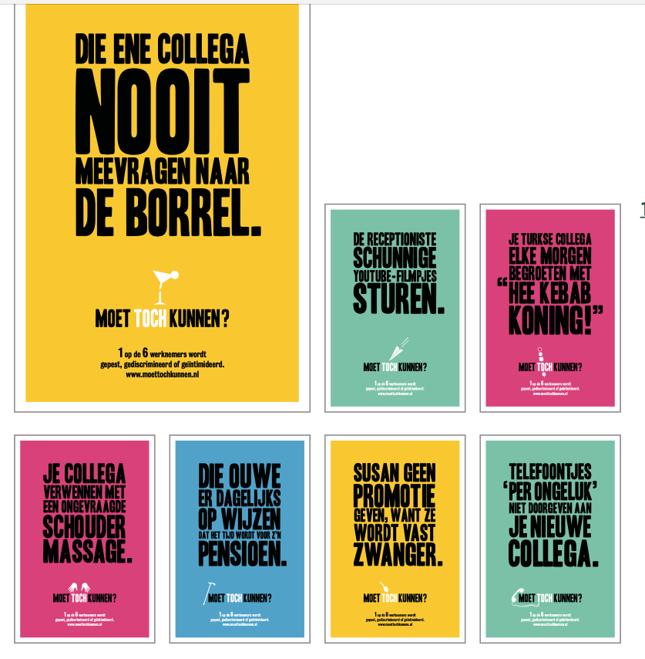
Campagne ‘Moet toch kunnen?’ (Ministerie van Sociale zaken en werkgelegenheid, 2022)
Door deze posters te downloaden, kun je ook op intranet of jouw website ongewenst gedrag bespreekbaar maken! En ze kunnen je natuurlijk helpen bij je presentatie over het onderwerp.
Conclusie: Ik denk dat deze manier van communiceren goed werkt. Het is erg duidelijk en recht door zee. De technische werknemers zullen dit wel meteen begrijpen.

Dit kunnen we ook als scherm voorhouden met hun eigen gegeven qoutes, wij maken daar dan zulke uitingen van. Om ze bewust te laten worden van hun gedrag/heftige mening.

Incidenten bespreken:
Als er een incident is geweest bij je werknemers, neem deze betrokkenen dan apart. Nodig hiervoor niet het hele team uit, dit zorgt voor loyaliteitsproblemen en kampvorming. Je kan het gehele team beter later vertellen wat er uit het gesprek is gekomen.

Misschien kan je na het invullen van de test groepen maken met mensen, waar ze problemen of moeite mee hebben om dit aan te vullen tijdens het gesprek.

Hieronder zie je een lijst aan risico’s, wat leidt tot ongewenst gedrag?
-Weinig vrijheid van werknemers in het primaire proces. Een tekort aan vrijheid om zelf het werk in te delen in combinatie met een hoge werkdruk, blijkt een voorspeller te zijn van pesten op het werk.
-Als alleen output telt en de menselijke factor verwaarloosd
wordt. Als de mensen alleen een productiemiddel zijn, moet je niet raar opkijken als medewerkers elkaar ook als een object gaan
behandelen. Een regelmatig ingepland werkoverleg blijkt pest
gedrag te voorkomen.
-Een autoritaire of onvoorspelbare stijl van leidinggeven. Een intimi derende, discriminerende leidinggevende creëert medewerkers die zich net zo opstellen. Een autocratische stijl (‘je doet wat ik zeg, omdat ik het zeg’) en een onvoorspelbare of een ongeïnteresseerde houding van leidinggevenden – waarbij toezicht grotendeels ontbreekt – zijn een voedingsbodem voor pesten. Een coachende leiderschapsstijl kan juist bijdragen aan een goede werksfeer.
-Werken buiten kantoortijden. De sfeer is dan vaak losser, grenzen vervagen en de kans op grensoverschrijdend gedrag neemt toe.
-Onduidelijke taakomschrijvingen vormen een voedingsbodem voor pestgedrag en leiden vaak tot conflicten over verantwoordelijk heden die vervolgens ontaarden in ruzies en grensoverschrijdend gedrag.
-Onduidelijkheid over de toekomst. Bedrijven hebben er, bijvoorbeeld bij een reorganisatie, nog wel eens moeite mee om duidelijkheid te geven over de koers die de onderneming gaat varen.
-De samenstelling van het personeelsbestand kan een factor zijn in het voorkomen van ongewenste omgangsvormen. Zo lopen uitzend krachten en nieuwkomers in een gevestigde groep meer risico slachtoffer te worden van ongewenste omgangsvormen. Zeker als er geen tijd is om hen in te werken.
-Een steeds zwaarder wordende werkbelasting, bijvoorbeeld door bezuinigingen.
-Slechte werkomstandigheden zoals lawaai, kou, viezigheid of te
veel mensen op een te klein oppervlak, dragen in flinke mate bij
aan een werkklimaat waarin sneller gepest, geïntimideerd en gediscrimineerd wordt.
-Anonimiteit en verwevenheid werk/privé in een organisatie kunnen pesten in de hand werken. Als sommige medewerkers elkaar ook veel buiten het werk zien, bestaat het risico dat collega’s die hier niet bij horen ook op het werk buitenstaander blijven.
-Medewerkers met een beperking lopen het hoogste risico lastiggevallen te worden op het werk. Terwijl gemiddeld 16 procent van de beroepsbevolking jaarlijks wordt geconfronteerd met ongewenste omgangsvormen op het werk, is dat percentage voor medewerkers met een Sociale Werkvoorzieningindicatie 26 procent.
Conclusie: managers hebben dus daadwerkelijk wel een aandeel in het pestgedrag onder de werknemers. De manager moet betrokken blijven en zich inzetten voor het team (cursus voor de managers).
-Geef een duidelijk beeld van de toekomst en wat werknemers hiervoor moeten doen.
-Let op als er nieuwe collega’s bijkomen dat je hen beschermd, ze zullen besprongen worden door de verveelde werknemers.
-Daarnaast hebben mensen met een beperking een hoger risico op pesten of buitengesloten worden.
Je kan het beste op de volgende manier de pester confronteren:
Stap 1: rechtstreeks confronteren: aarzel niet om de vermeende pester aan te spreken op zijn of haar gedrag. Bereid wel voor wat je graag wil vertellen.
Stap 2: reactie ontvangen (stoom afblazen): geef de pester de gelegenheid om te kunnen reageren. Ze kunnen boos/ontkennend/zielig reageren.
Stap 3: samenvatten: je hoort beide partijen en velt een oordeel. Deze documenteer je en leg je eventueel voor aan andere collega’s. Om te zien of de conclusie valide is.
Stap 4: nazorg: je beslist samen met de persoon in kwestie of hij/zij hulp nodig heeft.
Slachtoffers
Vaak gaat men ervan uit dat medewerkers die lastiggevallen worden op het werk kwetsbare types zijn die vroeger als kind al gepest of geïntimideerd werden en die niet goed voor zichzelf kunnen opkomen. Want, zo redeneert men, als zij wat meer van zich af zouden bijten, zou alles opgelost zijn. Deze mening gaat nogal eens samen met de veronderstelling dat pesters het allemaal niet zo bedoelen. Dat is echter te makkelijk gedacht: iedereen kan het slachtoffer worden van pesten, ongeacht je persoonlijkheid of achtergrond.
Pesters
Vaak wordt aangenomen dat mensen pesten omdat zij vroeger zelf 36 gepest werden. Dat zij nu anderen pesten zou een reactie zijn op vroeger waarbij de rollen worden omgedraaid. Anderen denken dat pesters een minderwaardigheidscomplex hebben en dit maskeren door anderen te pesten. Sommige pesters of lastigvallers lijden inderdaad in meerdere of mindere mate aan een minderwaardigheidscomplex en compenseren dat door collega’s te intimideren, te pesten of te discrimineren. Het ligt echter ingewikkelder. Veel ‘pestsituaties’ ontstaan namelijk doordat de pesters niet in de gaten hebben dat hun geintjes, grappen, grollen, leuk bedoelde opmerkingen en acties kwetsen. Daarnaast is er een groep pesters die collega’s intimideren, discrimineren of op een andere manier dwars zitten vanuit persoonlijk gewin. Omdat het kan en hun gevoel van eigenwaarde daardoor stijgt. Om concurrenten uit te schakelen. Om wraak te nemen op collega’s die hen voorbijstreven.
Collega’s
Vaak zijn collega’s bang zelf het mikpunt van pesten te worden en bemoeien ze zich er daarom niet mee. Het komt ook voor dat collega’s echt niet doorhebben dat iemand wordt gepest. Hoe dan ook is het belangrijk dat iedereen weet dat ze een eigen verantwoordelijkheid hebben om pesten te voorkomen of er iets van te zeggen als ze het zien gebeuren. Niets doen aan de situatie, is de situatie toestaan.
Conclusie: hierin kan je lezen welke groepen mensen er in de organisatie zitten en hoe zij zich gedragen. Veel pesters zijn vroeger zelf gepest of hebben een lage zelfwaarde. Ze doen het ook vaak om anderen te bekritiseren, terwijl het eigenlijk om hun eigen onzekerheid gaat.
Ministerie van Sociale zaken en werkgelegenheid. (2022). Een goede werksfeer, laten we dat zo houden! Geraadpleegd op 22 september 2022, van https://www.arbocatalogusvvt.nl/wp-content/uploads/2021/11/bijlage-1-antipestmanagement.pdf

